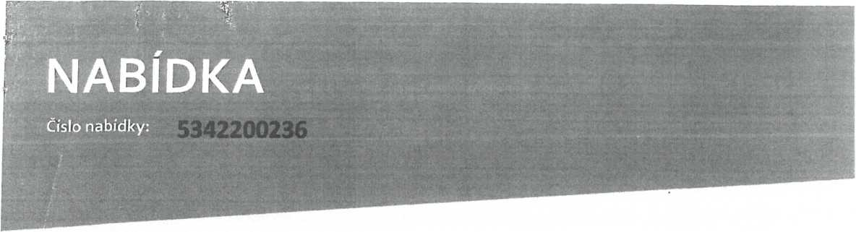

[**WWW.ENBRA.CZ/SLUZBY**](http://WWW.ENBRA.CZ/SLUZBY)

**I1ENBRA**

Č, NAB/5342200236

2/9

M ENBRA

Nabídka

Č. NAB/5342200236

AKCE: DODAVKA, MONTÁŽ A PROVOZOVÁNÍ TECHNOLOGIÍ PRO ZAJIŠTĚNÍ ROZDĚLENÍ NÁKLADŮ NA ENERGIE

Město Český Těšín

Náměstí ČSA 1/1, Český Těšín, 737 01, Česká republika IČO: 00297437 DIČCZ00297437 ZASTOUPENÍ- p.Humeličová Iveta

Kontakt

xxxxx, xxxxx, xxxxx

ENBRA, a.s.

Čs. armády 360, Bohumín-Pudlov, 735 51, Česká republika IČO: 44015844 DIČ: CZ44015844 Č.Ú.: 692844-641/0100 KB Brno

Zapsána v OR vedeném Krajským soudem v Brně, oddíl B, vložka 6085

OPRÁVNĚNÝ ZÁSTUPCE:

Xxxxx

Xxxxx

xxxxx

Č. NAB/5342200236

3/9

1. Úvod

Vážení, jsme potěšení Vaším zájmem o možnost měření a vyhodnocování nákladů za energie s využitím služeb naší společnosti. Předkládáme Vám komplexní nabídku vypracování technické dokumentace, dodávky a montáže elektronických rozdělovačů otopných nákladů (dále ITN), zajištění pasportizace a energetického zhodnocení jednotlivých obytných prostor a provedení ostatních prací spojených se zajištěním bezproblémové funkce systému rozúčtování.

Pro oblast objektivního a nekompromisního měření a spravedlivého rozúčtování spotřeby tepla v bytech nabízíme přesné a spolehlivé elektronické poměrové členy ITN ENBRA - Caloric 5.5 AMR+Walk-By a to včetně služeb spojených s následným rozúčtováním nákladů za energie. Firma ENBRA je přímým obchodním a servisním zastoupením uvedené značky pro ČR.

1. Předmět a místo plnění nabídky

PŘEDMĚTEM PLNĚNÍ NABÍDKY JSOU:

Vypracování pasportizace otopných těles, tvorba rozúčtovací databáze a hodnotících koeficientů pro systém rozúčtování otopných nákladů, dodávka a montáž elektronických rozdělovačů otopných nákladů pro jednotlivé byty. Předložení technických a finančních podmínek pro zajištění provozu systému rozúčtování otopných nákladů (či dalších podružných nákladů za energie - tj. SV, TV). Provádění periodických odečtů a následného vyhodnocování a vyúčtování na konečné spotřebitele.

MÍSTEM PLNĚNÍ NABÍDKY JSOU:

Byty a NP bytovém domě Kysucká 8,10 v Českém Těšíně

1. Použité technologie

V otázce rozúčtování nabízíme vlastní kapacity - jsme tvůrci rozúčtovacího systému i software ENBRA-VAT, tzn. komplexní cesty ke snižování nákladů na vodu a teplo. Firma ENBRA je členem „Asociace rozúčtovatelů nákladu na teplo a vodu" (ARTAV) v ČR. Jedním ze základních prvků našeho programu je rozúčtování topných nákladů na jednotlivé uživatele bytů a s tím související dodávka a montáž indikátorů pro rozdělování topných nákladů.

lil ENBRA

ENBRA, a. s.

t 533 03 99 03 [Eenbra@enbra.cz](mailto:Eenbra@enbra.cz) [www.enbra.cz](http://www.enbra.cz)

Č. NAB/5342200236

4/9

**■** CALORIC 5.5 AMR+Walk-By

|  |  |  |
| --- | --- | --- |
|  | Základní charakteristika: | |
|  | B | radiový odečet v pásmu 868 MHz - jednosměrný |
|  | El | přenos  lze použít jak v pochůzkovém, tak v uzlovém |
| tMoric 5 |  | systému |
| *3 ■ *VW | B | vysoká přesnost a spolehlivost |
|  | a | ochrana proti pokusům o ovlivnění |
| ■minimi  •'0120805 | B | výstraha vybití baterie |
|  | □ | cyklické zobrazení údajů |

Moderní indikátor umožňující rádiový odečet dat s jednosměrnou radiovou komunikaci bez nutnosti narušováni soukromí uživatelů. V režimu Walk-by (odečet pochůzkou) je vysílání dat kontinuální, avšak v průběhu dne časově omezené. V režimu AMR vysílá indikátor 365 dnů v roce a umožňuje začlenění do systému Smart Metering. Kromě indikátorů pak ale musí být v objektu osazeny komunikační centrály, které přijímají informace z indikátorů a měřidel a odesílají je do nadřízeného systému. Oba režimy vysílání probíhají souběžně, což umožňuje bezproblémový přechod z jednoho systému dálkového odečtu na druhý.

Certifikace, montážní podmínky:

Nabízený typ indikátoru plně odpovídá požadavkům normy ČSN EN 834. Lze jej osadit na článkové litinové, hliníkové a plechové radiátory, deskové radiátory, trubkové radiátory, trubkové registry a registry z žebrových trubek a lamelové radiátory.

1. Program rozúčtování ENBRA-VAT

* rámci programu ENBRA-VAT zajišťujeme pro zákazníky odečty indikátorů, vodoměrů, měřičů tepla a zpracováváme rozúčtování nákladů na teplo, teplou užitkovou a studenou vodu, případně další komodity na konečné spotřebitele.

Rozúčtování je prováděno vždy plně v souladu s platnou legislativou a

vnitropodnikovými normami.

Výsledná data jsou předávána zpravidla v elektronické podobě a tištěna do protokolů pro konečné spotřebitele.

Přínosy instalace poměrového měření:

* reakci na zdražování tepla vlivem deregulace cen a růstu nákladů na jeho výrobu, dochází ze strany nájemníků k požadavkům spravedlivějšího rozúčtování nákladů za skutečně odebrané teplo. Měření tepla a možnost vlastní regulace jeho odběru spolu úzce souvisí. Použití ITN umožní v následujících letech spravedlivé rozúčtování nákladů za teplo podle skutečné

111 ENBRA

ENBRA, a. s.

t 533 03 99 03 [Eenbra@enbra.cz](mailto:Eenbra@enbra.cz) [www.enbra.cz](http://www.enbra.cz)

Č. NAB/5342200236

5/9

spotřeby nájemníků a současně poslouží jako nezbytný motivační prvek k úspornému chování obyvatel. Díky instalovaným ITN lze spravedlivě rozdělit náklady za teplo na základní a spotřební složku podle skutečné spotřeby v bytě (vyhl. 269/2015 Sb.), nejen podle metrů.

Princip rozúčtování ITN je ohleduplný k soukromí nájemníka i z hlediska počtu návštěv rozúčtovacího technika. Odečet změřených hodnot postačuje lx ročně. Výhradně jej provádí vyškolení specialisté, čímž se v maximální možné míře eliminuje možnost omylu při odečtu.

Při instalaci ITN a zpracování průvodní dokumentace využíváme vlastní kapacity - technické pracovníky u nichž je zaručena maximální kvalita práce a optimální využití vlastností aplikovaných technologií. ENBRA ve spolupráci s experty dodavatelských firem zajišťuje pravidelná odborná školení pro své zaměstnance a spolupracující montážní pracovníky. Díky těmto aktivitám můžeme garantovat maximální kvalitu prováděného díla.

1. Způsob provedení díla

Montáž ITN a pasportizace parametrů vytápěných místností není zpravidla delší než 1 den/vchod. Velikosti objektu je vždy přizpůsobeno množství nasazených montážních sil.

O přesném průběhu a termínech montážních prací jsou uživatelé bytů vždy informováni včasným vyvěšením „Montážních harmonogramů44. Dílo je vždy realizováno a předáno v předem stanoveném termínu. Firma ENBRA nese automaticky během provádění prací zodpovědnost za případné vzniklé škody a BOZ.

Struktura řešení realizace zakázky:

Při definované zakázce budou provedeny následující úkony:

» Dodávka a montáž elektronických rozdělovačů topných nákladů » Případná demontáž stávajících ITN, odečet jejich hodnot, zápis hodnot » Pasportizace otopných těles a vyplnění formuláře s údajem specifikace bytu a jeho otopných těles potřebné pro spravedlivé rozúčtování topných nákladů » Likvidaci montážních odpadů » Předání komplexně zrealizovaného díla zadavateli

1. Nabídková cena

DODÁVKA A MONTÁŽ POMĚROVÉHO MĚŘENÍ- ITN

Cena je stanovena na 1 ks/ ITN za předpokladu dodávky a montáže v rámci celého objektu. Výsledná cena je pak dána celkovým počtem dodaných ITN na základě montážních protokolů (včetně demontáže, montáže a pasportizace).

M ENBRA

ENBRA, a. s.

T 533 03 99 03 [Eenbra@enbra.cz](mailto:Eenbra@enbra.cz) [www.enbra.cz](http://www.enbra.cz)

Č. NAB/5342200236

6/9

|  |  |  |  |  |  |
| --- | --- | --- | --- | --- | --- |
| Název | Jedn. | Počet | Cena bez DPH | Cena s DPH | Částka s DPH |
| Dodávka a montáž ITN Caloric 5 WB C | kus | 205 | 450,00 | 517,50 | 106 087,5 |

Cestovní výlohy 16,- Kč/km bez DPH

Případné další práce (montáž odděleného čidla a pod.) budou provedeny po odsouhlasení s investorem v náhradním termínu a budou fakturovány v hodinové sazbě 350,-Kč/hod. (počítá se každá započatá půlhodina). Použitý materiál v cenách běžných v době realizace. Veškeré prováděné práce budou potvrzeny podpisem uživatele bytu.

Ceny platí v případě osazení celého objektu.

Platnost nabídky 3 měsíce od data vystavení.

1. Platební podmínky

Platební podmínky budou přesně zakotveny v konkrétní smlouvě o dílo.

» Standardní forma úhrady je do 14 dnů ode dne předání díla

1. Záruční podmínky

Standardně na sortiment ITN poskytujeme záruku v délce 48 měsíců.

Na provedené práce poskytujeme záruku 36 měsíců od termínu dokončení a předání kompletně zrealizovaných prací.

Na všechny provedené práce a dodávky naší firmy Vám zajistíme záruční i pozáruční servis.

1. Termín plnění-montážní harmonogram

Montážní práce budou striktně provedeny dle montážního harmonogramu, řešícího optimální využití montážních kapacit a co možná nejnižší omezení uživatelů - tento bude vytvořen po konzultaci s investorem a přiložen jako dodatek smlouvy o dílo.

1(1 ENBRA

ENBRA, **a. S.**

t 533 03 99 03 [Eenbra@enbra.cz](mailto:Eenbra@enbra.cz) [www.enbra.cz](http://www.enbra.cz)

Č. NA B/5342200236

7/9

S realizacemi podobného formátu máme nadstandardní zkušenosti.

1. Závěr

Aby dosažené úspory byly co nejvyšší, je třeba zajistit splnění důležitých podmínek:

» použít výrobky jejichž provozní vlastnosti odpovídají normám kvality » zabránit neodborným zásahům do měřících zařízení

» provádět montážní práce a vlastní rozúčtování dle podmínek výrobce a platné legislativy, kvalitně a přesně

Všechny tyto podmínky naše nabídka splňuje!!!

S instalací výrobků pro spravedlivé rozúčtování nákladů na spotřební energie máme bohaté a ty nejlepší zkušenosti. Záruční lhůty a životnost námi instalovaných výrobků zaručují dlouhodobý efektivní provoz zařízení při velmi krátké době návratnosti investice.

Bezúdržbové kvalitní provedení a minimální poruchovost garantuje kromě úspor energií potřebných pro vytápění, také dlouhodobou životnost zařízení, což nemalou měrou přispěje k dobré náladě a pohodě v bytech nájemníků. Firma ENBRA, a.s. děkuje za možnost zpracování této nabídky. Jsme připraveni být Vám nápomocni při konzultaci hledání nejefektivnějšího řešení a jsme připraveni provést k Vaší plné spokojenosti kvalitní dodávku díla.

Dne 5.10.2022

xxxxx

technik oddělení rozúčtování ENBRA, a.s.

M ENBRA

ENBRA, a. s.

T 533 03 99 03 [Eenbra@enbra.cz](mailto:Eenbra@enbra.cz) [www.enbra.cz](http://www.enbra.cz)

Č. NAB/5342200236

8/9

Vytápím a ohřev TV

• Buffová rtf zůrotu ■ VytítřTl obrto*jt**inýcil ad roj6 energie Etetófvnř ohř^v vody

^fofení

podn&y

Hoiáfy

Ubytov&d zsřfcssní

T«pSá(ny

Vodárny

£kfeřr#r^

Speutevrs argáiv Kíifeurní stfsdíiks

lil ENBRA

ENBRA, a. s.

r 533 03 99 03 [Eenbra@enbra.cz](mailto:Eenbra@enbra.cz) [www.enbra.cz](http://www.enbra.cz)

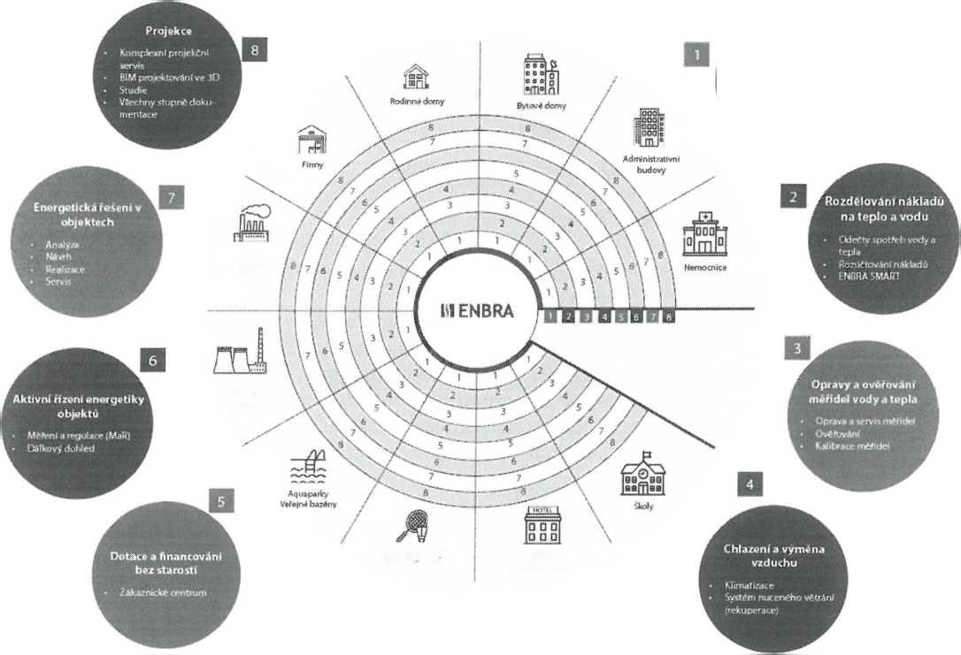

Č. NAB/5342200236

9/9

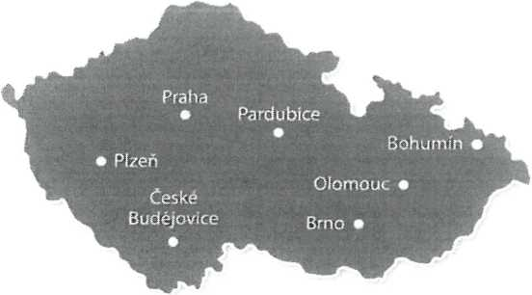

|  |  |
| --- | --- |
| BRNO-CENTRÁLA | České budéjovice |
| Vintrovna 404 | Neman ická 1266 |
| 664 41 Popůvky | 37010 České Budéjovice |
| T 533 039 903 | T 533 039 903 |
| E [enbra@enbra.cz](mailto:enbra@enbra.cz) | £ ceskeb udejovice@en bra.cz |
| BOHUMÍN | OLOMOUC |
| Čs. Armády 360 | Vejdovského 1179/a |
| 735 81 Bohumín | 779 00 Olomouc |
| T 533 039 903 | T 533 039 903 |
| £ [bohumin@enbra.cz](mailto:bohumin@enbra.cz) | E [olomouc@enbra.cz](mailto:olomouc@enbra.cz) |
| PLZEfíí | PRAHA |
| Sluneční 2c | Leknínová 3167/4 |
| 312 00 Plzeň | 106 00 Praha 10 - Zahradní Město |
| T 533 039 903 | T 533 039 903 |
| E [plzen@enbra.cz](mailto:plzen@enbra.cz) | E [praha@enbra.cz](mailto:praha@enbra.cz) |
| PARDUBICE |  |
| Fáblovka 406 |  |
| 533 52 Pardubice |  |
| T 533 039 903 |  |
| £ [pardubice@enbra.cz](mailto:pardubice@enbra.cz) |  |

Sfdlo společnosti: ENBRA, a.s., Durdákova 5, 613 00 Brno

**K1 ENBRA**

[**WWW.ENBRA.CZ**](http://WWW.ENBRA.CZ)

